Индуктивные бесконтактные выключатели серии LM06

Структура обозначения

1. Тип выключателя (LM: Индуктивный; CM: Емкостной).
2. Диаметр корпуса.
3. Напряжение питания (30: 6-36VDC; 310: 5-24VDC; 320: 12-60VDC; 20: 90-
250VAC; 210: 24-250VAC; 220: 380VAC; 40: 12-240VDC/24-240AC)
4. Расстояние срабатывания ( 01: 1mm; 05:5mm; 10:10mm)
5. Тип выхода (N: NPN транзистор; P: PNP транзистор;
L: двухпроводный DC выход)
6. Состояние выхода (A: NO нормально открытый; B: NC нормально закрытый;
C: NO+NC)
7. Способ подключение (□: кабель; T: разьем)

Особенности датчиков
● Компактность
● Четко очерченная зона срабатывания
● Высокая помехозащищенность
● Высокая частота переключения
● Пылезащищенность, виброустойчивость, водо- и
маслозащищенность.
● Защита от неправильной полярности и КЗ.
● Долгий срок службы

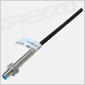 | 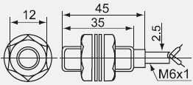

Технические характеристики

Модель | Расстояние срабатывания | Напряжение питания | Выход |  | Заподлицо
Модель | Расстояние срабатывания | Напряжение питания | Тип | Состояние | Заподлицо
LM06-3001NA | 1мм | DC6-36V | NPN | NO | Заподлицо
LM06-3001PA | 1мм | DC6-36V | PNP | NO | Заподлицо

